Categoria

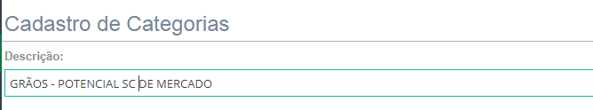

**1º Painel**

Consulta:

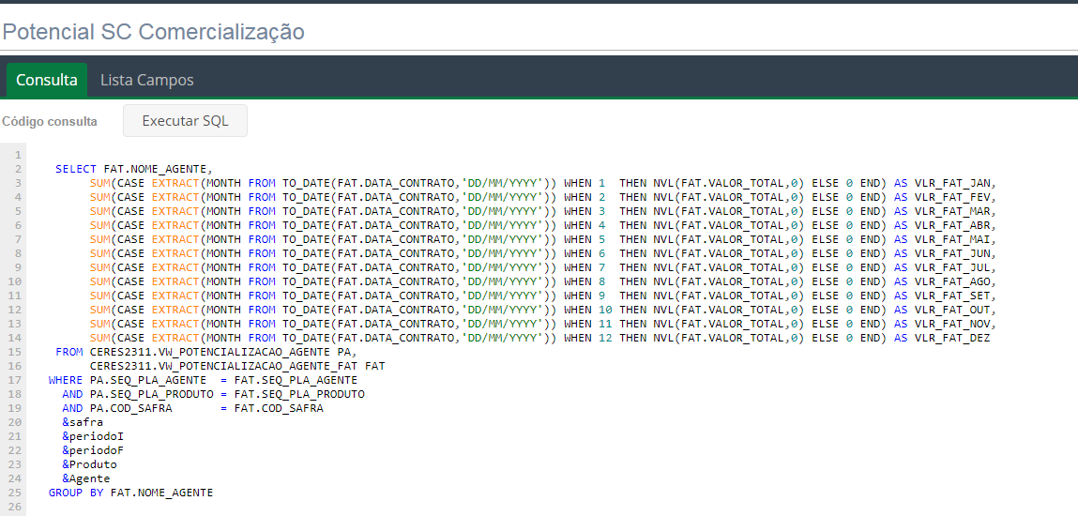

Indicador:

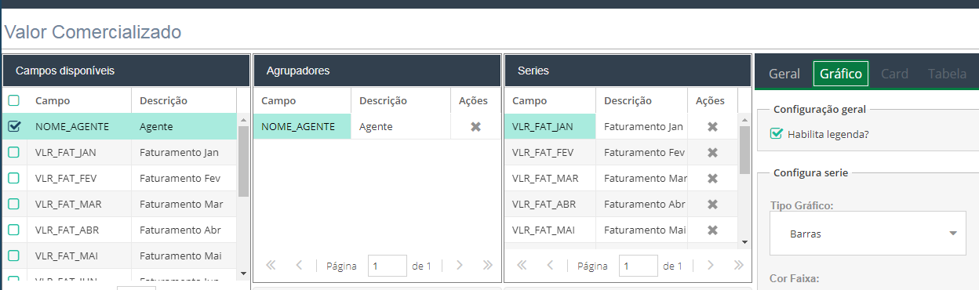

Gráfico:

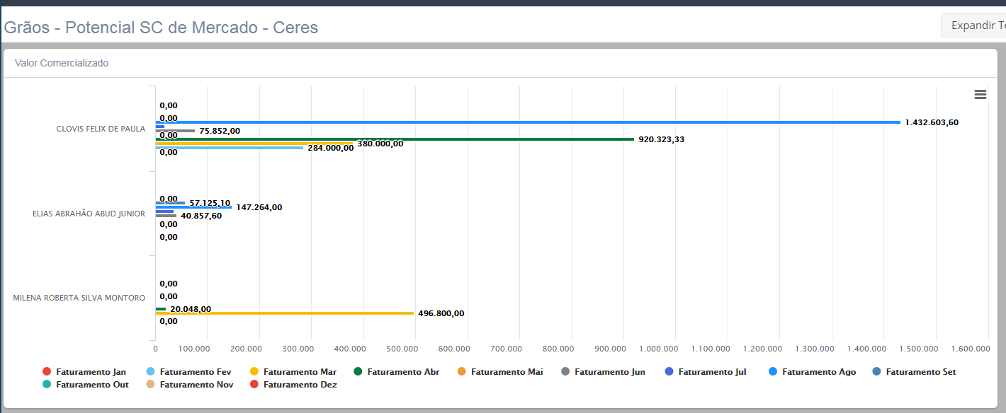

**2º Painel**

Consulta:

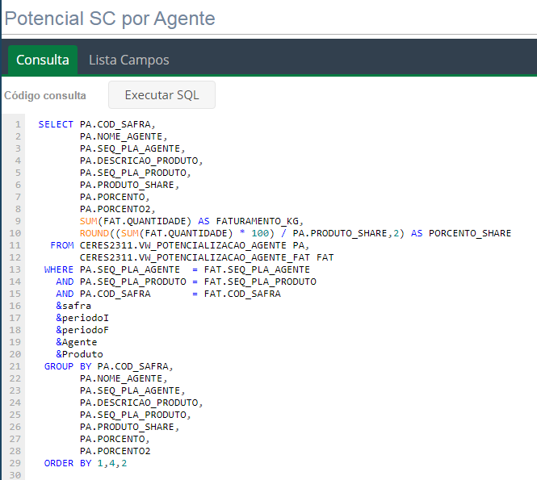

Indicador

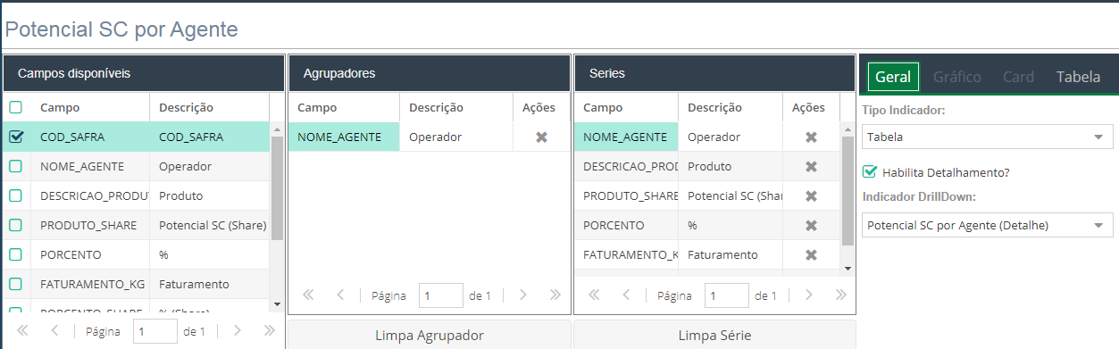

Gráfico “Tabela”- Será agrupado por produto.

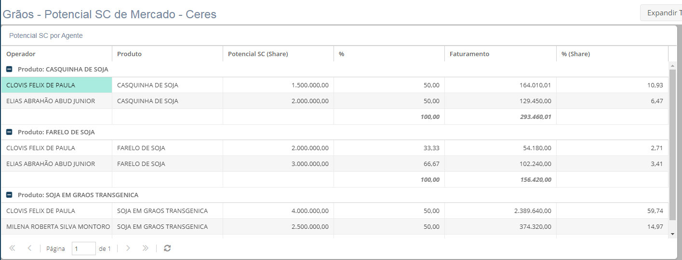

Consulta detalhe do painel 2:

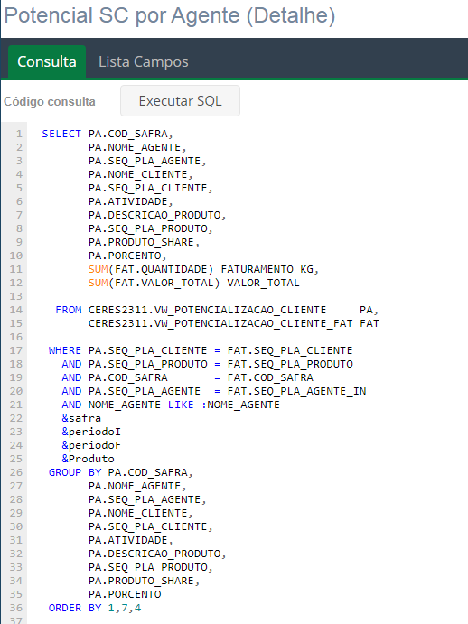

Indicador detalhe do painel 2:

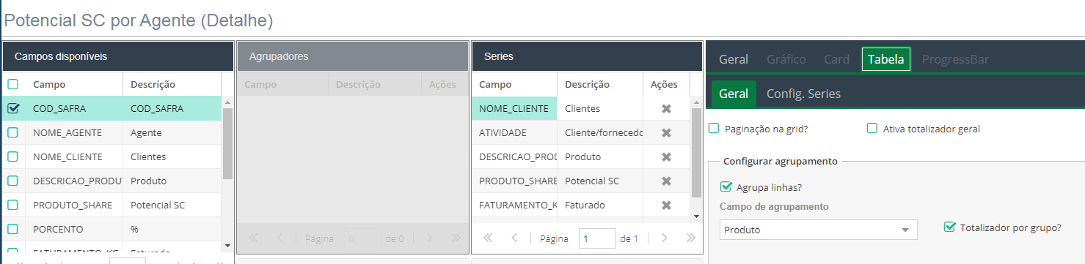

Gráfico “Tabela”- Detalhes dos faturamentos feitos pelo Agente. Agrupado por produto.

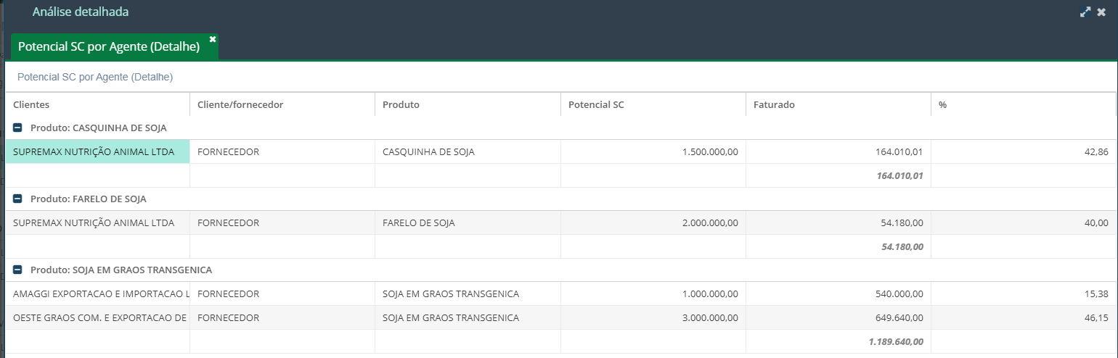

**Filtros**

Agente:

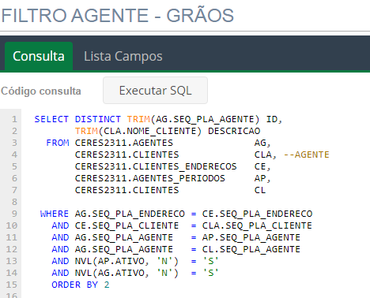

Produto:

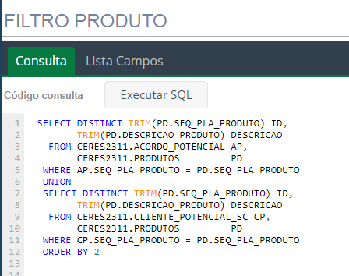

Safra:

